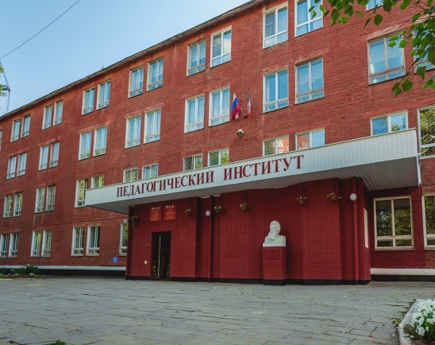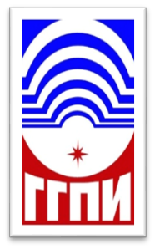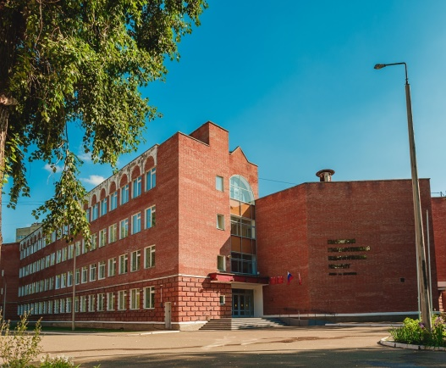

**Министерство просвещения Российской Федерации**

**Федеральное государственное бюджетное образовательное учреждение**

**высшего образования «Глазовский государственный педагогический**

**институт имени В.Г. Короленко»**

***Приглашаем иностранных граждан на бесплатные онлайн-курсы на русском языке!***

Обучение осуществляется на основе полученного гранта Министерства просвещения Российской Федерации в рамках государственной программы "Развитие образования".

Центр открытого образования на русском языке Глазовского государственного педагогического института имени В.Г. Короленко **с 22 ноября по 18 декабря** организует **бесплатные дистанционные курсы на русском языке для** иностранных **граждан**по трём образовательным программам:

1. «Практикум по русскому языку» (уровень владения русским языком А2) - 36 часов. Содержание программы рассчитано на иностранных слушателей: абитуриентов, обучающихся подготовительных отделений, студентов российских и зарубежных вузов.

Обучение на данном курсе позволит усовершенствовать практические навыки письменной и устной коммуникации на русском языке.

1. «Олимпиадный русский» (уровень владения русским языком В2 и выше) - 36 часов. Программа адресована иностранным слушателям: абитуриентам гуманитарных факультетов, студентам-филологам, магистрантам.

Обучение по данной программе позволит разобраться в трудных вопросах русской грамматики, познакомит с особенностями современной речевой ситуации, научит решать этимологические задачи и сформирует навыки лексикографической работы.

3. "Читаем Пушкина" (уровень владения русским языком В1 и выше) - 12 часов.

Содержание программы рассчитано на иностранных слушателей: абитуриентов, обучающихся подготовительных отделений, студентов российских и зарубежных вузов.

Знакомство с произведениями классика русской поэзии проходит с использованием многоаспектной и разноуровневой работы с художественным текстом. Курс направлен на развитие навыков и стратегий чтения, умения работать с лексикой и грамматикой в контексте содержания произведения, совершенствование устной речи обучающихся, расширение языковых, литературоведческих и страноведческих знаний, воспитание эстетического чувства.

По окончании обучения выдается сертификат о прохождении курса установленного Институтом образца.

Заявку формируем в свободной форме и высылаем по адресу: ggpi2015@yandex.ru

**ОБРАЗЕЦ ЗАЯВКИ НА ОБУЧЕНИЕ**

|  |  |  |
| --- | --- | --- |
| 1 | Фамилия, имя, отчество обучающегося |  |
| 2 | Название курса |  |
| 3 | Свидетельство о рождении или паспортные данные |  |
| 4 | Номер телефона и e-mail обучающегося |  |